Почвенная фреза для каменистой земли – серия 2FSDP
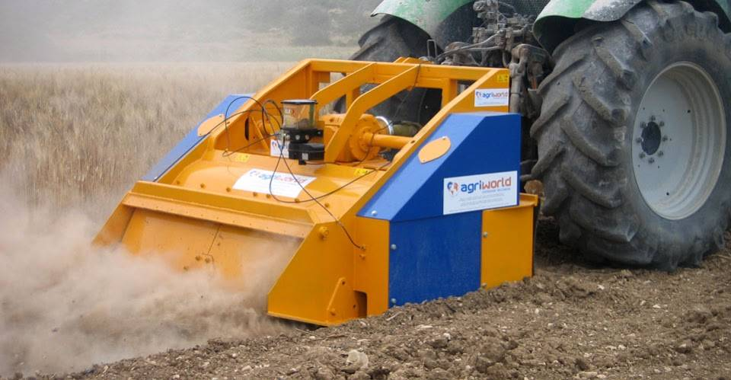

Технические характеристики:

Модели | 2FSDP-150.20; 2FSPD-170.24; 2FSDP-190.28; 2FSPD-220.32; 2FSDP-240.36; 2FSDP-270.40
Необходимая мощность, л.с. | 130-150; 150-170; 170-200; 180-220; 200-240; 220-260
рабочая ширина, мм | 1550; 1760; 1970; 2180; 2390; 2600
Ширина ротора, мм | 1130; 1340; 1550; 1760; 1970; 2180
рабочая глубина, мм | 300
ВОМ, об/мин | 1000
Вес, кг | 2300; 2600; 2950; 3100; 3350; 4800

